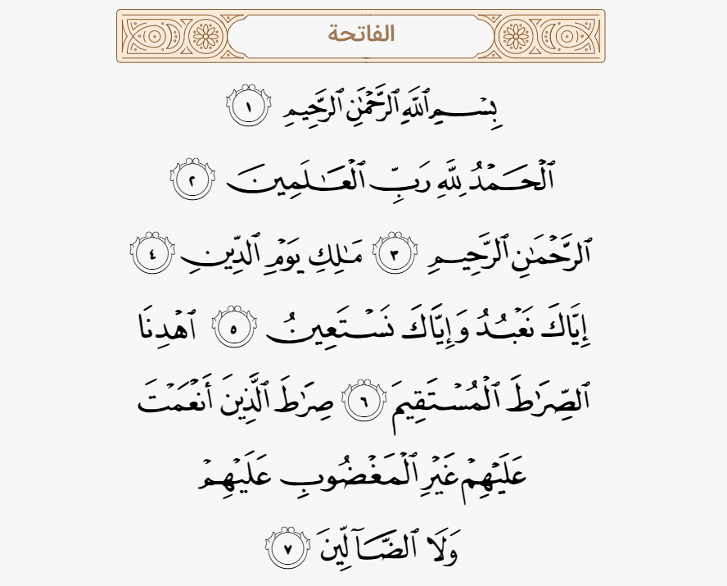

# C:\Users\Javad\AppData\Local\Microsoft\Windows\INetCache\Content.Word\salamquran.png سلام قرآن

## به قرآن سلام کن! قرآن تو را می‌خواند.

SalamQuran.com

سلام قرآن یک پروژه عام‌المنفعه و منبع‌باز با **هدف نشر قرآن** در دنیای الکترونیکی است. تلاش داریم تا دسترسی آزاد و رایگان به قرآن را در تمام زبان‌های دنیا و برای تمام بشریت ممکن سازیم تا هر کسی در هر جایی به‌راحتی بتواند به قرآن، یکی از دو گوهر اسلام، دسترسی داشته باشد. افتخار ما رساندن نوای خوش قرآن به گوش شماست.

## قرآن با قلم عثمان‌طه

چینش دقیق مطابق با قرآن چاپی همراه با قلم عثمان‌طه با قابلیت تغییر قلم

## تلاوت قرآن با صدای قاریان برجسته جهان

بانک صوتی قرآن برای دسترسی به تلاوت‌های برترین قاریان قرآن

## بررسی و مقایسه تمام ترجمه‌های قرآن

بالغ بر از ۱۱۳ ترجمه قرآن در بیش از ۴۴ زبان زنده دنیا با قابلیت مقایسه

## قرائت کلمه به کلمه قرآن

قابلیت منحصربه‌فرد تلاوت کلمات قرآن برای آموزش دقیق و فصیح‌خوانی

## قابل استفاده بر روی تمام پلتفرم‌ها

وب‌سایت کاملا واکنش‌گرا برای موبایل و کامپیوتر و تلویزیون شما + اپلیکیشن اندروید و iOS + ربات در پیام‌رسان‌ها

## آموزش قرآن با مکانیزم آموزش سلام قرآن

هو الفتاح العلیم. آموزش ساده و سریع منطبق با روش مکتب‌خانه ولی مدرن

## تصحیح قرائت

قابلیت فوق‌العاده تصحیح قرائت توسط اساتید برجسته برای کمک به قاریان و حافظان قرآنی

## آزمون

برگزاری آزمون‌های آنلاین برای تثبیت دانسته‌های قرآنی

## ختم قرآن

قابلیت تعریف ختم قرآن با شرایط خاص و به‌اشتراک‌گذاری آن

## عام المنفعه و منبع‌باز

کمک به توسعه یا استفاده ثانویه از این پروژه توسط عموم به‌دلیل اوپن سورس بودن آن

## واسط برنامه‌نویسی یا API

دسترسی رایگان توسعه‌دهندگان به تمام یا بخشی از امکانات سلام قرآن

## رایگان

تمام امکانات بدون هیچ‌گونه محدودیت و رایگان